**Połącz kropki i pokoloruj obrazek.**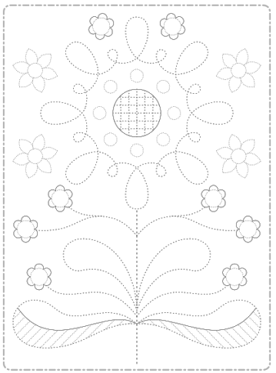

**Zrób małe kulki z bibuły i wypełnij nimi laurkę.****Posłuchaj piosenki** [**https://www.youtube.com/watch?v=RvHfN-4Va4g**](https://www.youtube.com/watch?v=RvHfN-4Va4g)